**新寮镇船舶管理工作简报**

2021年11月17日上午，徐闻县渔政大队莅临新寮镇检查并指导船舶管理工作，并将新寮镇符合条件的“三无”船舶纳入乡镇管理，由乡镇管理有关船舶的申请资料以及台账，并提出整改建议。其中对新寮镇渔船管理做出以下要求：1.做好宣传与渔民的思想工作，提高渔民的安全意识；2.规划好不符合申请条件渔船的拆解点，对不符合管理的渔船进行强制性拆除；3.规范填写信息表内容，达到真实准确；4.整理收集相关的资料台账。

在徐闻县渔船大队的指导工作之前，我镇对船舶已有了一定的监控与管理，现结合相关的指导制定强化方案，完善落实好渔船管理工作。

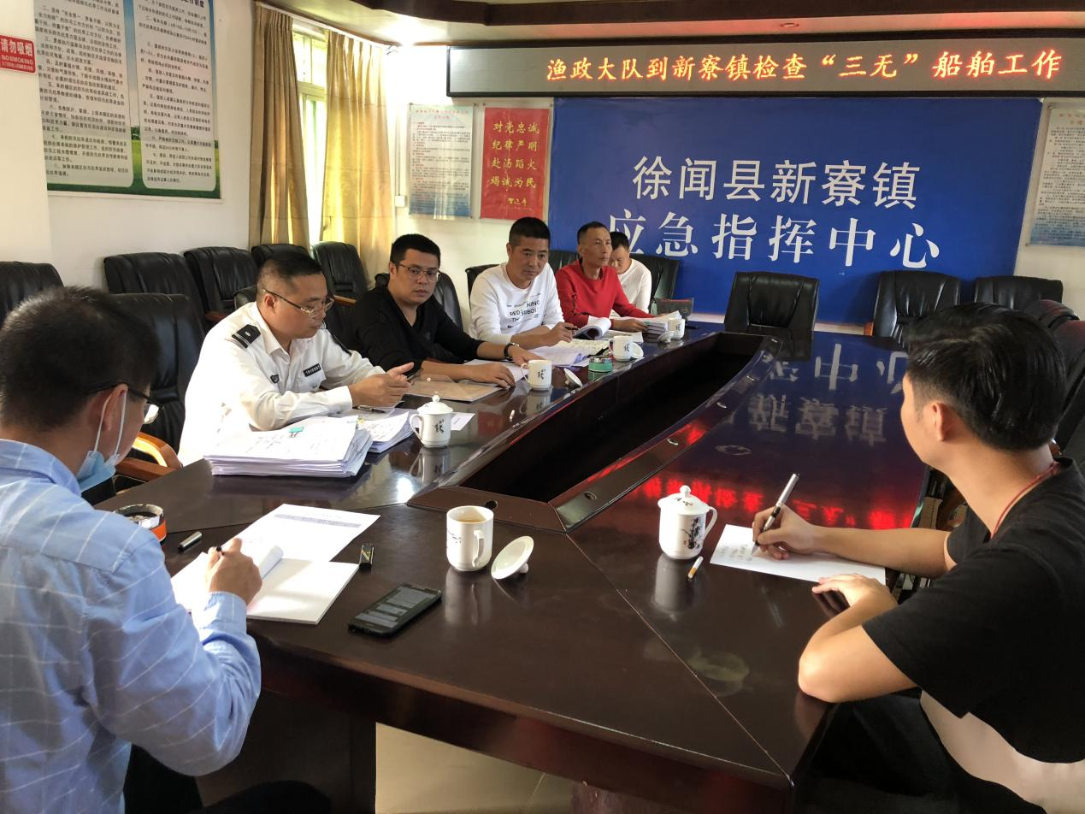

▲徐闻县渔政大队莅临新寮镇指导船舶管理工作

2022年2月10日，新寮镇党委党政府召开全体干部会议，会议主题为渔业安全生产工作培训，其内容强调：大力加强水上交通和渔业生产安全风险防范意识，各部门举一反三，认真剖析存在的问题。根据上级领导的部署，我镇制定以下几点措施:

一：进一步落实水上交通和渔业生产安全监督责任。

二：进一步强化涉渔“三无”船舶的安全监管与打击。

三：进一步强化突发事件信息报送和事故调查处理。

四：加强监管，不安全不出海，做到六个100%，分别为出海渔船100%检验；出海船员100%持证上岗；安全检查100%实施；安全规程100%执行；防台要求100%落实；涉渔“三无”船舶100%清理。

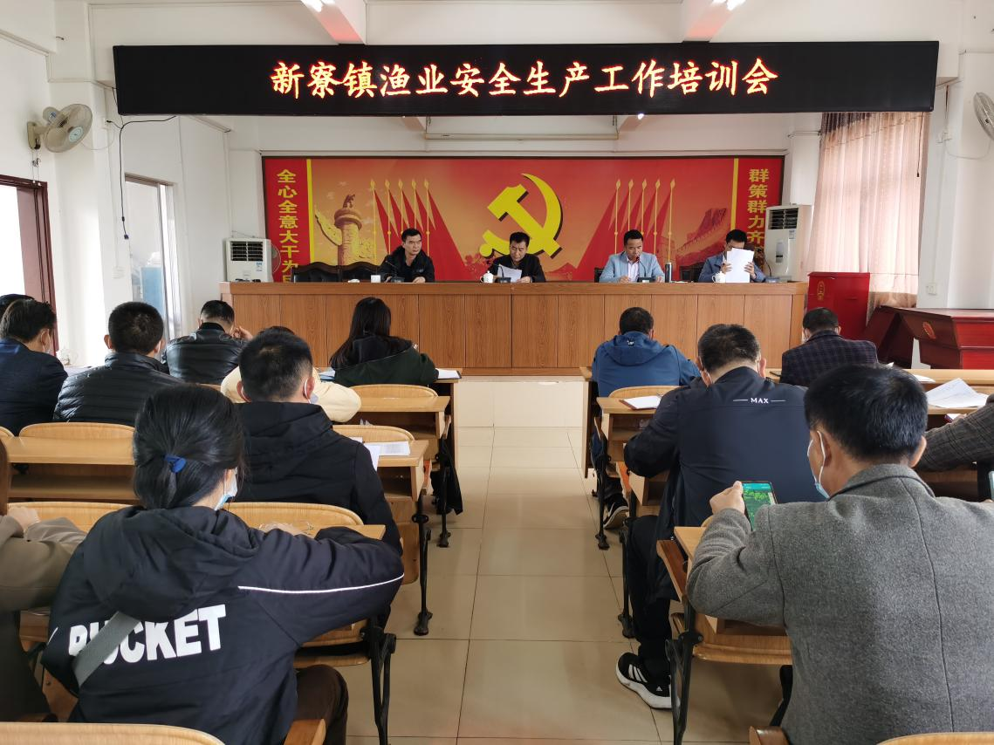

▲2月10日新寮镇全体干部召开渔业安全生产工作培训会

2022年2月15日，镇长高越飞下乡到各村委会指导船舶管理工作，严格督促检查村委会的“三无”渔船清理整治工作，加强渔船出海安全管理。

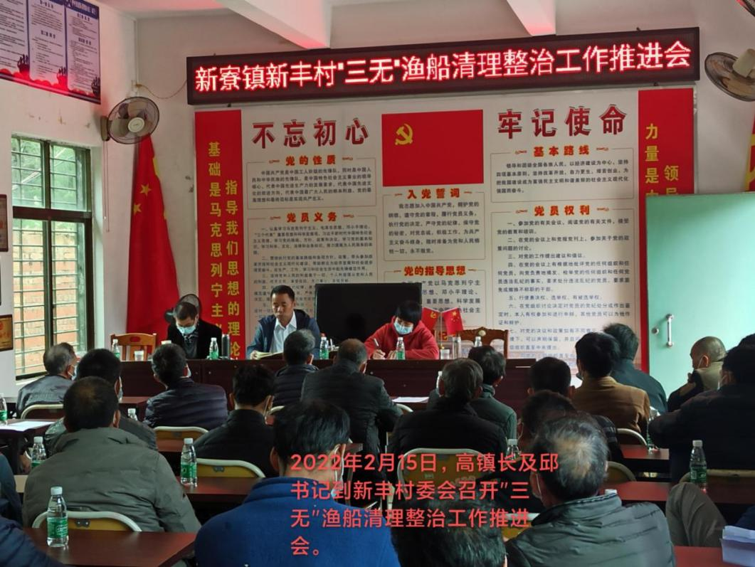

▲高越飞镇长下乡到新丰村委会指导工作

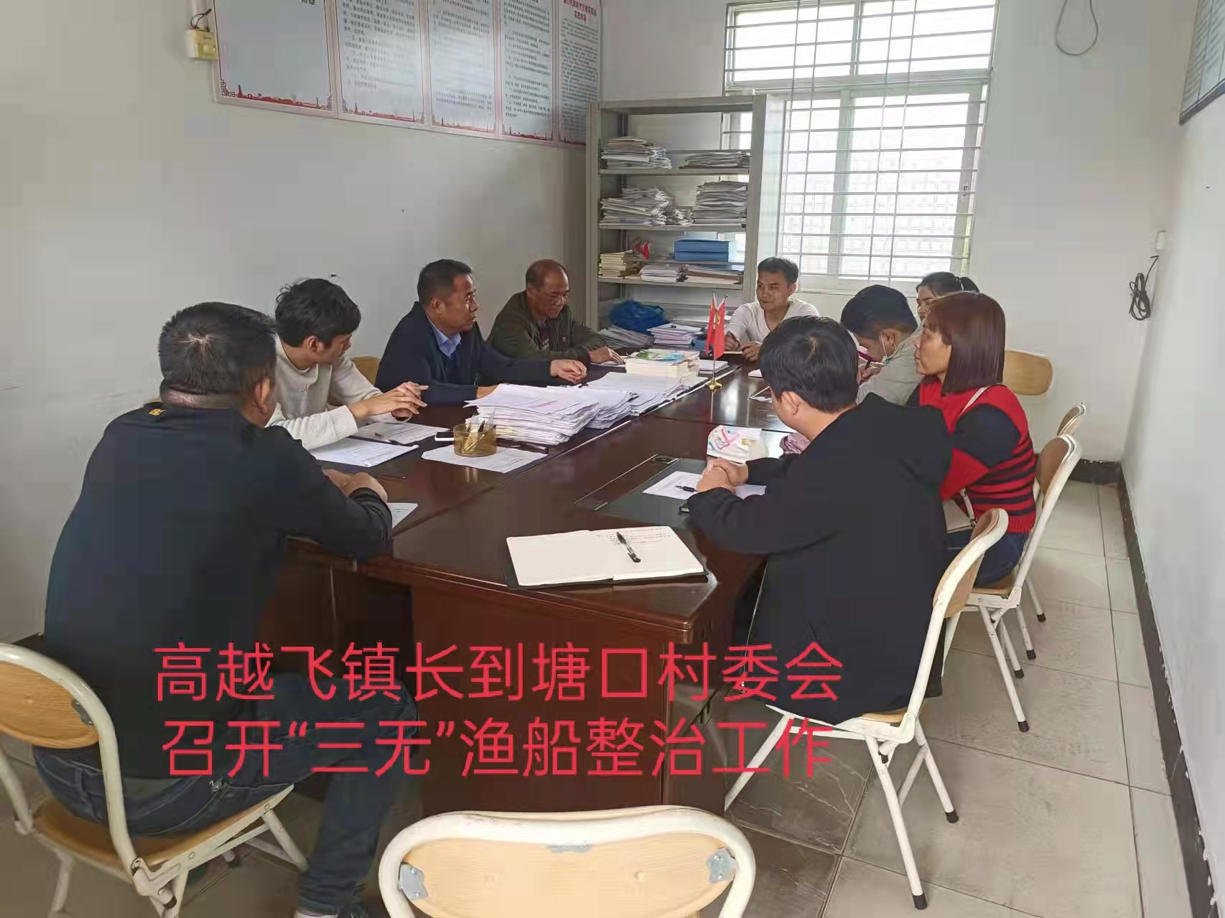

▲高越飞镇长下乡到塘口村委会指导工作

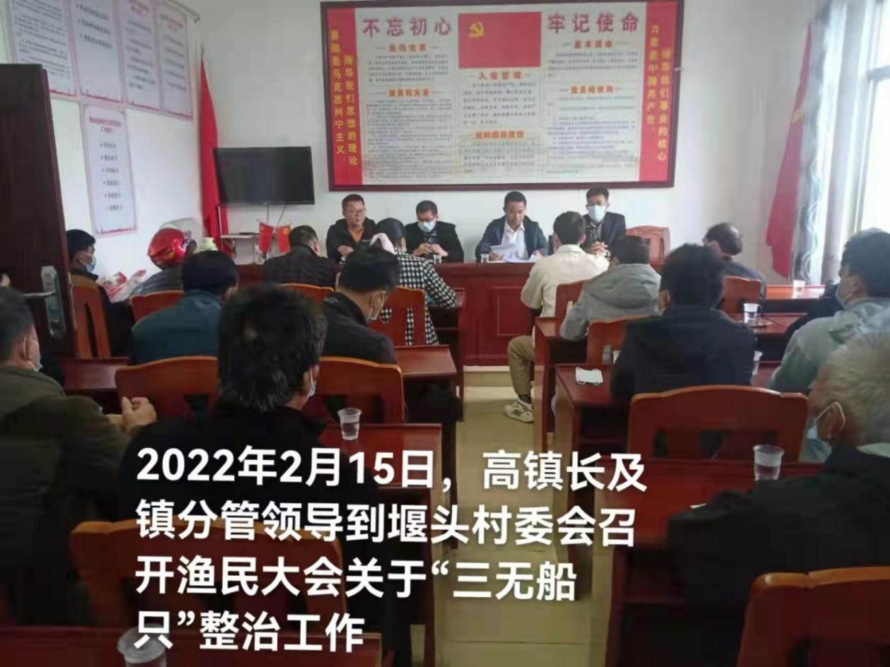

▲高越飞镇长下乡到堰头村委会指导工作

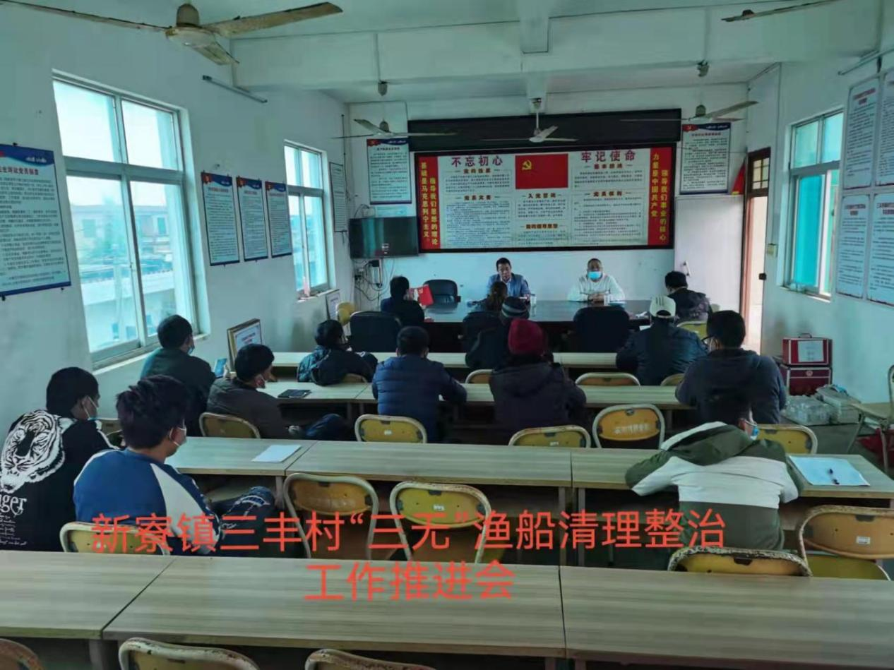

▲高越飞镇长下乡到三丰村委会指导工作

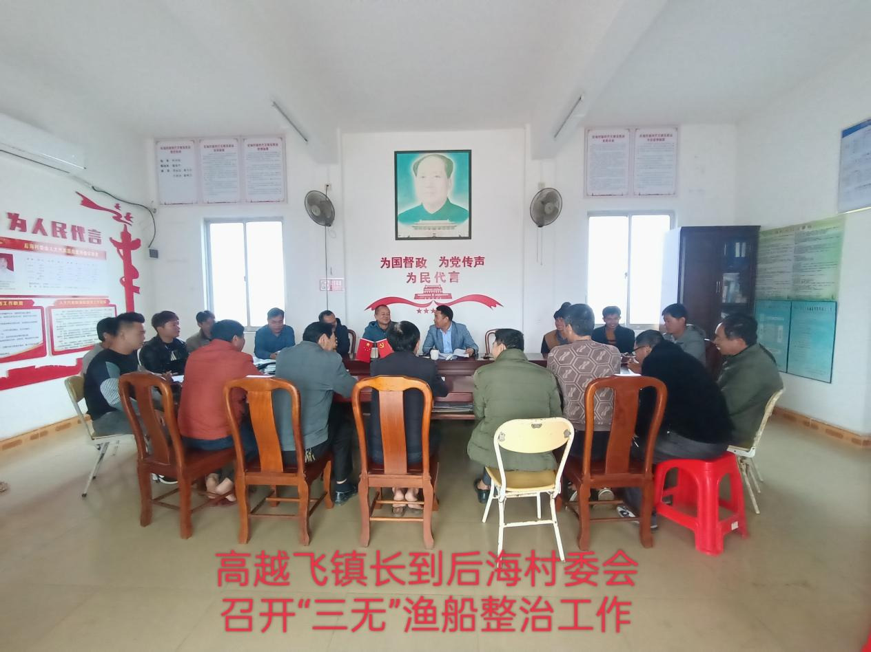

▲高越飞镇长下乡到后海村委会指导工作

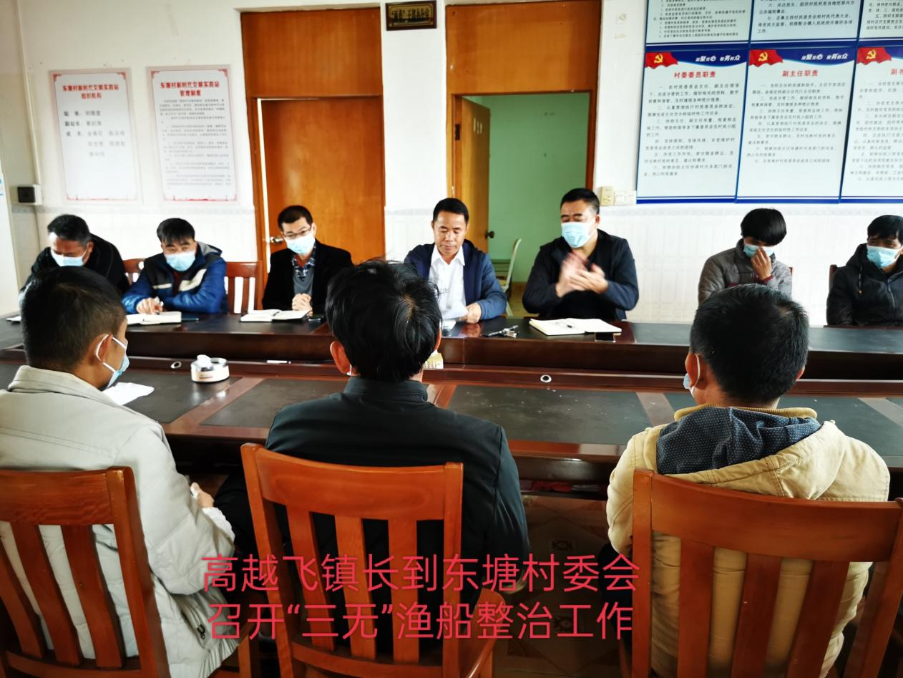

▲高越飞镇长下乡到东塘村委会指导工作

2022年2月15日，新寮镇农业农村办工作人员分组下乡各村委会，其中包括新丰、三丰、八一村委会等等。跟同村委会干部到达作业渔船，当场向渔民宣传出海安全事宜，并发放安全告知书。最后检查渔船的安全设备，其中所检查安全设备包括：罗盘或指南针；救生衣；白环照灯或手电筒；有效声响器具或哨子；救生圈；灭火器；无线通信设备；夜行号灯等等。

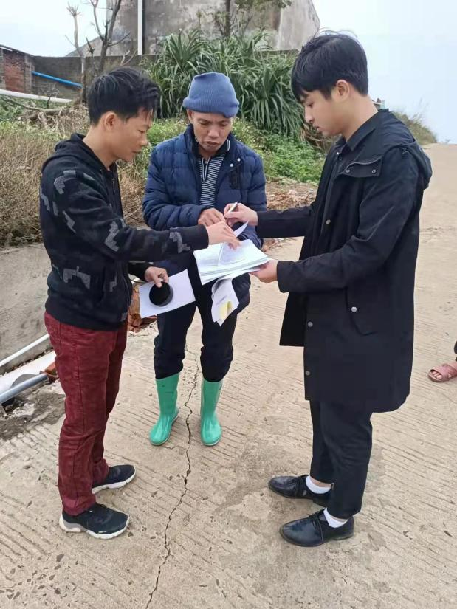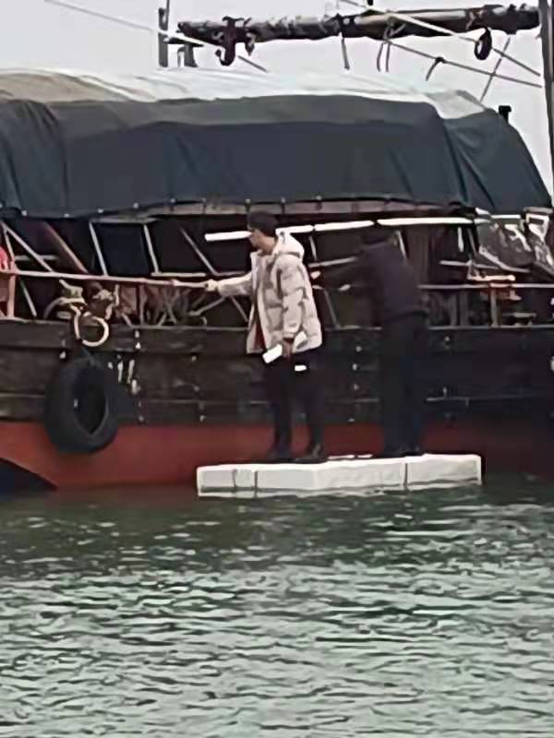

▲农业农村办工作人员到达作业渔船发放安全告知书

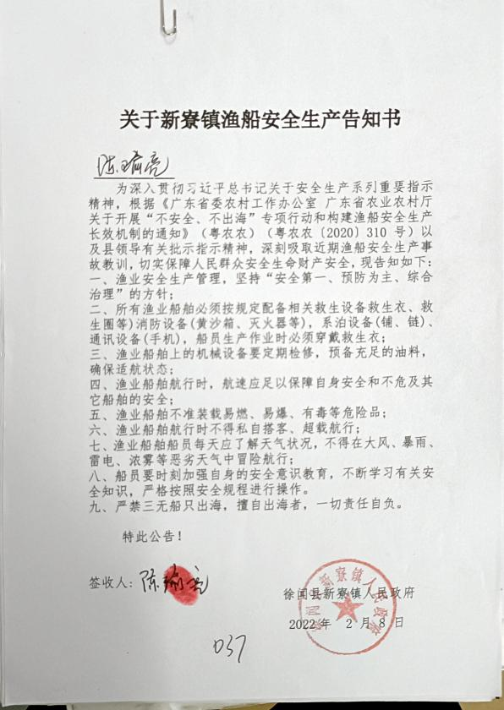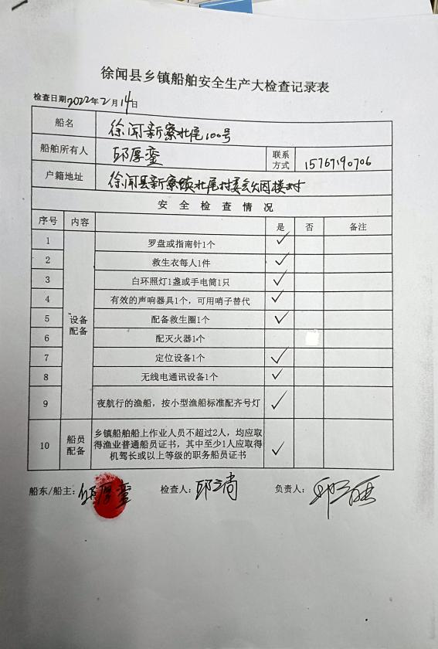

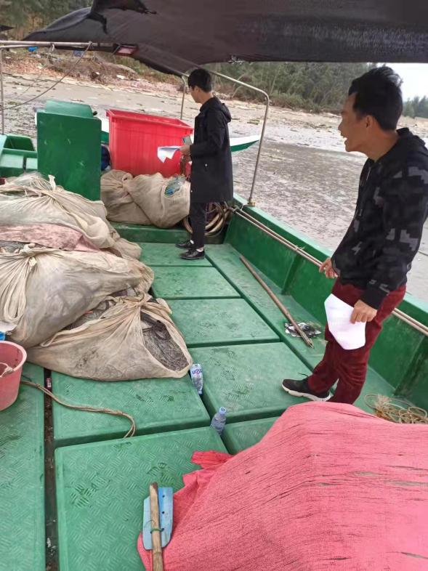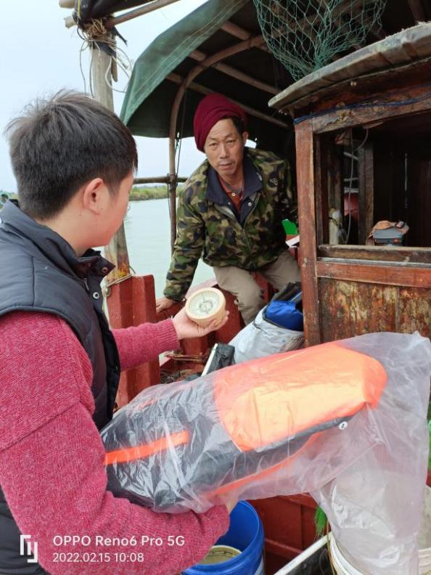

▲农业农村办工作人员到达作业渔船检查安全设备工作

2022年2月22日，我镇领导、农办工作人员及各村委会干部召开新寮镇渔业安全生产整改工作会议，总结排查渔船安全设备的工作结果，对存在隐患的渔船进行下令整改，配齐安全设备方可出海作业，一旦发现未配齐安全设备出海作业，将对其船舶进行强制性拆除。

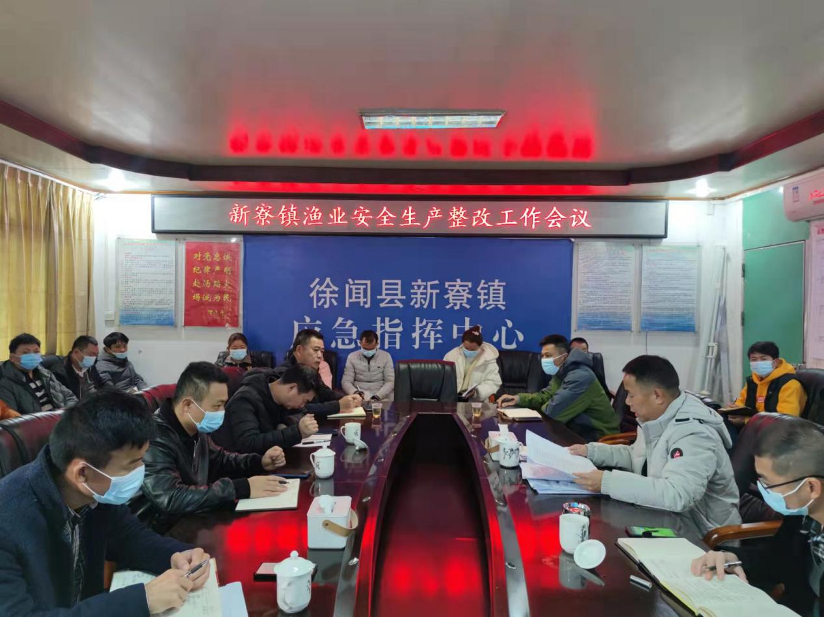

▲2月22日召开新寮镇渔业安全生产整改工作会议

我镇党委党政府一直高度重视渔业安全生产工作，将渔民安全问题放在首要位置，再考虑渔业生产问题，所以不断加强对渔船渔民的管理，完善安全制度与措施，保障渔民的生命安全。